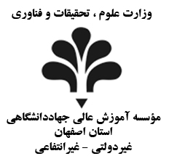
گروه

جلسه دفاع پايان‌نامه کارشناسی ارشد با موضوع:

تهیه کننده:

استاد راهنما:
دکتر
استاد داور:
دکتر

زمان و مکان :
چهارشنبه 7/8/93 ساعت 15-16 کلاس315

